CURRICULUM VITAE
Informații personale: |  | 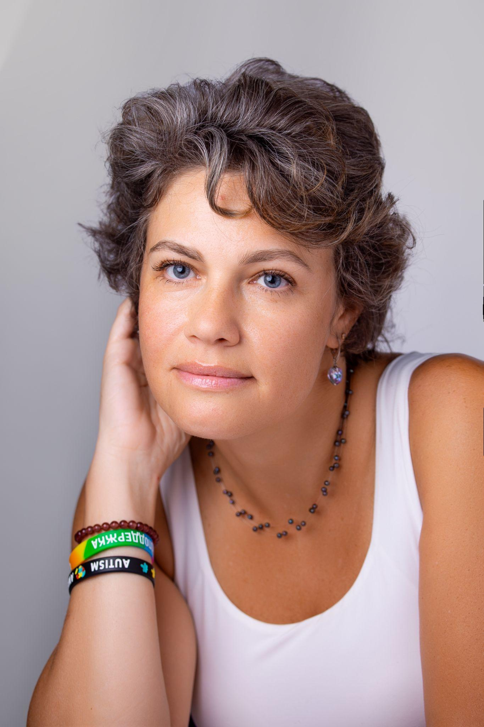
Numele, prenumele: | Alina Șmurun
Adresa: | Moldova, Chișinău, bul. Dacia, 24, ap. 77
Telefon: | +373 795 15727
e-mail: | alinar2002@gmail.com
Data nașterii: | 28.11. 1977
Sexul: | feminin
Starea civilă: | devorțată
Experienţă profesională: | 2008 – inceputul practicii private in calitate de consultant în alăptare  2009 – membru grupului de susținere AKEV  2010 – consultant-stagiar în alăptăre AKEV, mentor și profesor – Natalia Movcean – consultant AKEV și psiholog perinatal  2015 – consultant în alăptare AKEV  2015 – consultant superior și co-fondator Mămica Alăpteaza  2015 aprilie - septembrie - voluntar ca consultant în alăptare și psiholog la „Institutul Mamei și copilului” din Chișinău  2015 – începtul activității ca psiholog practic in domeniul psihologiei perinatale  2016 ianuarie – fondator și președinte la A.O. "Asociația Națională pentru Susținerea Alaptării".  2017-2018 – expert în alăptare Organizației Mondiale a Sănătății  2018-2019 – trainer în studiere consilierii în alăptare în coloborare cu OMS  2018-2019 - voluntar ca consultant în alăptare și psiholog la „Institutul Mamei și copilului” din Chișinău  2019 – intervievatorul-psiholog in misiune de evaluare OMS  2019 pînă în present – practica particulară a psihologului practic și consultantului în alăptare  2020 pînă în prezent – consilier în alăptare și psiholog de supraveghere în cursuri lui N. Zaicenco «More Milk Education» și «Stop Milk Education»  2022-2023 – consultant-superior în proiectul cu Action Against Hunger „Parteneriat pentru protecția nutriției, sănătății fizice și bunăstării femeilor însărcinate, a copiilor sub doi ani și a îngrijitorilor acestora” sub finanțare de UNICEF  2023, decembrie - trainer în studiere consilierii în alăptare pentru personal medical în coloborare cu OMS  2023-2024 consultant-superior în proiectul cu Action Against Hunger «Protecția și promovarea nutriției, sănătății fizice și a bunăstării femeilor însărcinate, a copiilor cu vârsta de până la 5 ani și a îngrijitorilor acestora - FAZA 2 finanțat de Kindernothilfe».  2024-2025 consultant-superior în proiectul cu UNICEF «Improving breastfeeding and Infant and Young Child Feeding (IYCF) knowledge and practices in all regions of the Republic of Moldova, including Transnistrian region»
Studii în domeniu: | Octombrie 2012. Studiu practic „Ajutorarea femeilor în perioada lactației” – abilități practice de stoarcere nedureroasă a sânilor ăn caz de întărire a pieptului, metoda „palsing”. Profesor: Movcean N. și Popova N.  Noiembrie 2011 – iunie 2012. Curs practic și teoretic „Instruirea consultanților în alăptare” în baza materialelor OMS/UNICEF, Ucraina, Kiev. „Asociația parentingului conștient”, „Călătoria spre naștere”. Pofesori: Movcean N., Tutcenko L., Nesterova V., Romanenko L., Gavrileko T.  2013 aprilie – iunie. Specializarea „Psihologia maternității și a bebelușiei”. Profesor: Movcean N., Kudreașova N.  2015 ianuarie – iunie. Specializare „Psihologia perinatală în terapia gestalt. Asistența psihologică în sarcină și naștere. Psihologia parentingului”. Institutul din Moscova Gestalt și Psihodrama. Profesor: Belkina T., Sopot O.  2015-2019 - diploma de licența in Psihopedagogie Specială. Universitatea Pedagogică "Ion Creangă"  2018-2019 - nivelul I in Geștalt terapie. Institutul din Moscova Gestalt și Psihodrama. Profesor: Bîceva E.  2019-2021 - studii de master in Psihologia, Universitatea Pedagogică "Ion Creangă", specialitatea Activitatea psihoeducaţională, de consiliere şi de psihoterapie a psihologului practice  2020-2021 – perfecționarea profesională in consiliere în alăptare. Curs profesionist «Ghidul consultantului». Autor: N. Movchan.  2021-2024 – elaborarea tezei de master in Psihologia, Universitatea Pedagogică “Ion Creangă”  2022 – certificat PSEA livrat de UNICEF «Prevenirea exploatării și abuzului sexual»  2022 pînă în prezent – studenta cursului de Formare complementară în psihoterapie congnitiv-comportamentală de la Liga Romana pentru Sanatatea Mentala RLMH  2024 aprilie – august – cursul Psihiatria pentru psihologi  2024 iunie – susținerea tezei de master în Psihologia, Universitatea Pedagogică “Ion Creangă”
Aptitudini și competenții personale: | Comunicabilitate; punctuallitate; spirit de echipă; competenţe manageriale; dorința de a studia lucruri noi; abilitatea de a învăța prin practica; consecutivitatea; responsabilitatea, nivelul înalt de toleranța
Aptitudini și competenții tehnice: | Utilizator avansat a calculatorului și a internetului. Experiența largă în consiliere online, permis de conducere din anul 2007, categoria B.
Limba maternă: | Rusă
Limbi străine: | Română – înțeleg totul, vorbesc fluient, scriu, traduc. Am experiența de a consulta în limba romana și de a conduce webinarele și seminarele. Fac studii în limba romana.
 | Engleza – ințeleg discurs scris, literatura profesională

